ПРАКТИЧЕСКОЕ ЗАНЯТИЕ №9
Подготовка рабочего места для ремонта измерительного трансформатора тока

Домашнее задание:
- Согласно инструкционной карты для выполнения практического занятия №9, оформить отчет.
2. Ответить на контрольные вопросы данной инструкции.
3. Подготовиться к защите практического занятия №9.

Литература:
1. А.В. Илларионова, О.Г. Ройзен, А.А. Алексеев Безопасность работ при эксплуатации и ремонте оборудования устройств электроснабжения: учеб. пособие. – М.: ФГБУ ДПО «Учебно-методический центр по образованию на железнодорожном транспорте», 2017. – 210с., стр.69-79
2. Ю.Д. Сибикин. Электрические подстанции. Учеб.пособие для высшего и среднего профессионального образования. – 2-е издание. – М.: ИП РадиоСофт, 2016. -416с.:ил.

Срок предоставления домашнего задания до 23.11.2020г.

Информацию предоставить на электронную почту:
GN-59@yandex.ru

ИНСТРУКЦИОННАЯ КАРТА ДЛЯ ВЫПОЛНЕНИЯ
ПРАКТИЧЕСКОГО ЗАНЯТИЯ №9

" Подготовка рабочего места для ремонта измерительного трансформатора тока"
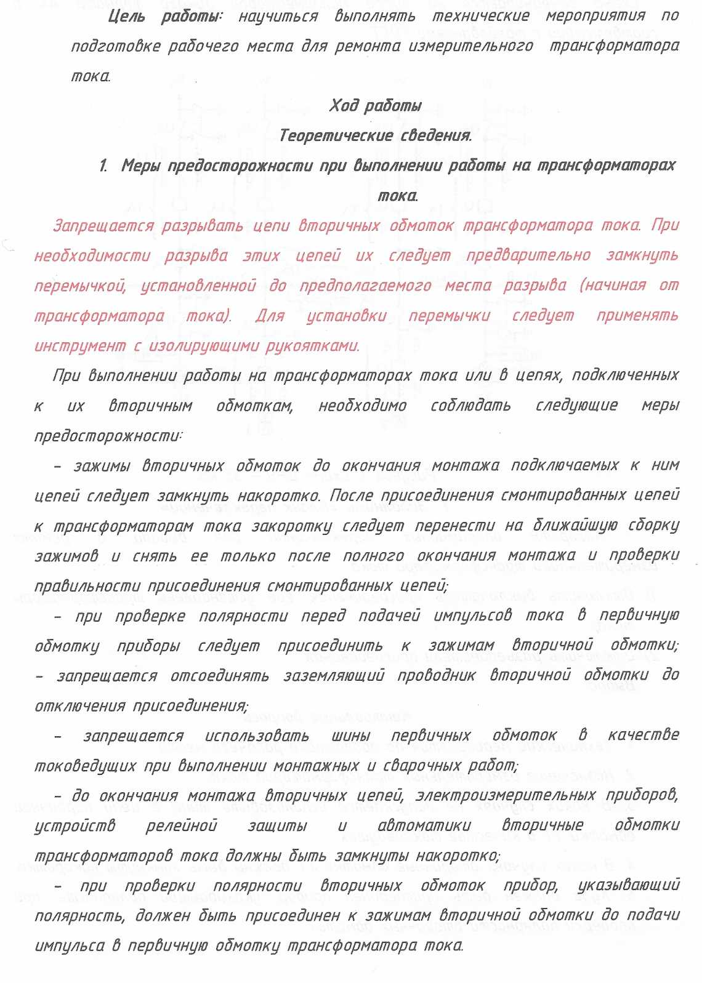

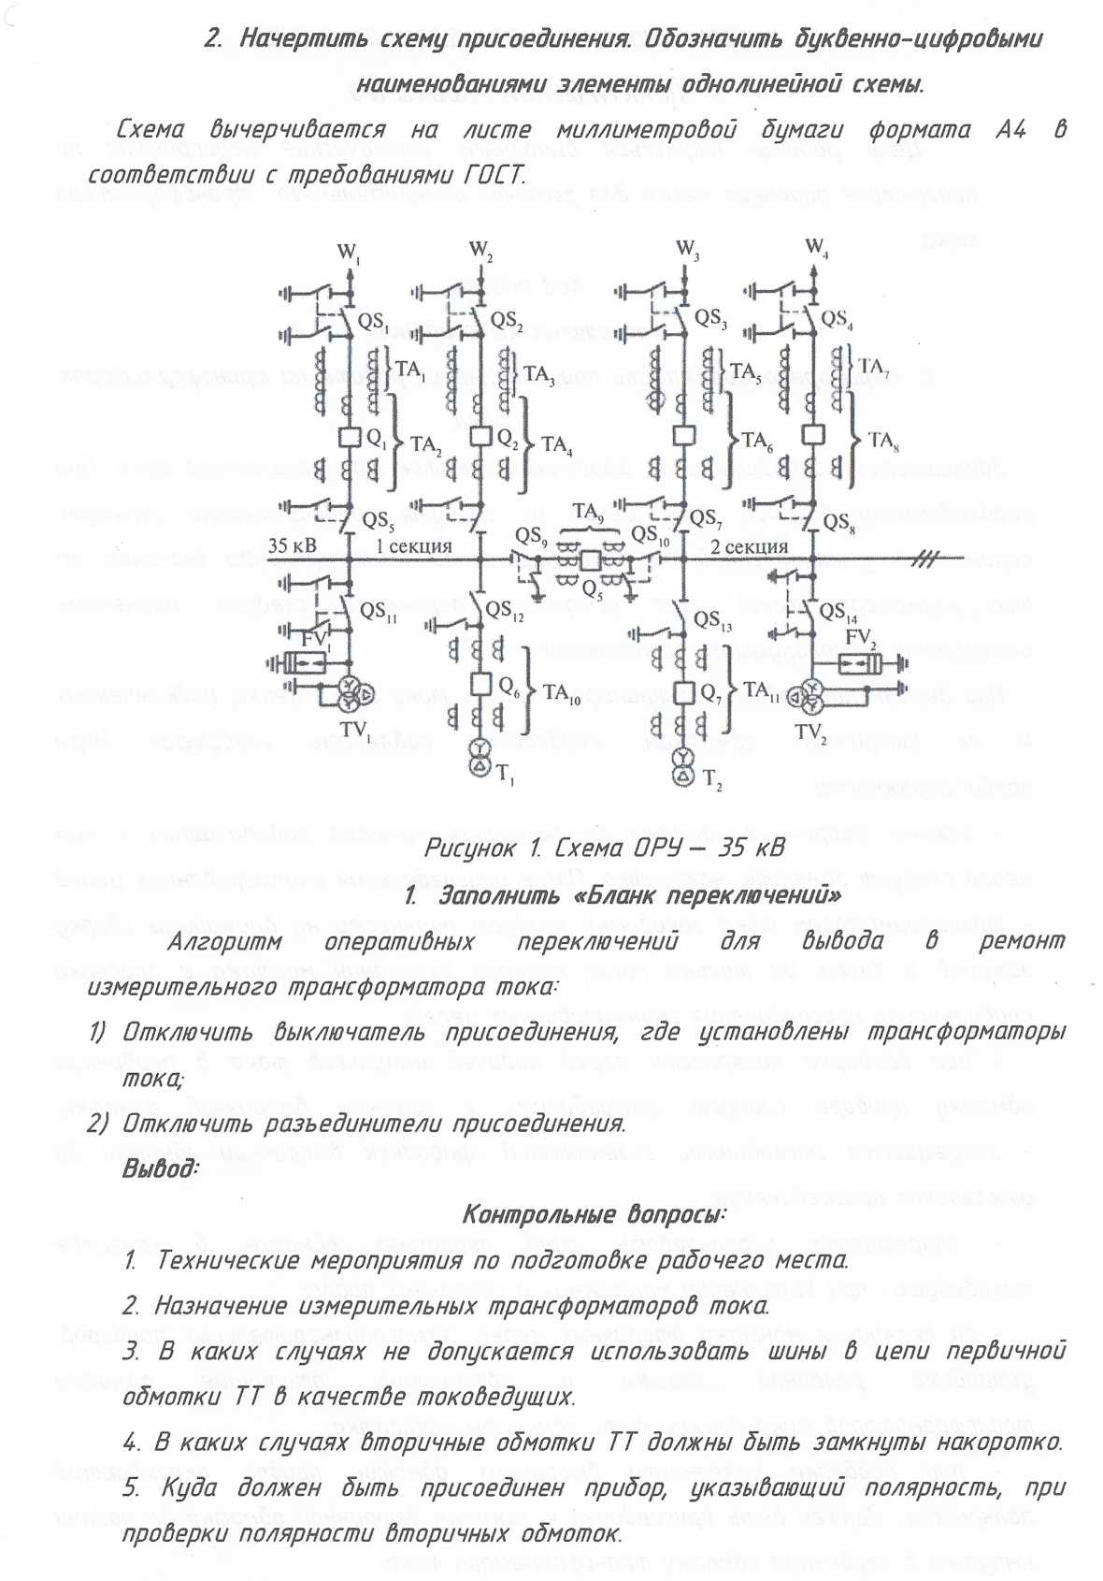

Цель работы: научиться выполнять технические мероприятия по подготовке рабочего места для ремонта измерительного трансформатора тока.
Инв. № подп
Подп. и дата
Взам. инв. №
Инв. № дубл.
Подп. и дата

Лит
Лист
Листов
1
2
П
З

ОЖЭС-311

Подготовка рабочего места для ремонта измерительного трансформатора тока

Практическое занятие № 9
Лит
№ докум.
Изм.
Подп.
Дата

Разраб.

Гудкова Н.А.
Пров.

Т. контр.

Н. контр.

Утв.

Ход работы:
1. Меры предосторожности при выполнении работы на трансформаторах тока

Инв. № подп
Подп. и дата
Взам. инв. №
Инв. № дубл.
Подп. и дата

Лист
2
Практическое занятие № 9

Лит
№ докум.
Изм.
Подп.
Дата

Вывод:

Охрана труда при выполнении технических мероприятий,
обеспечивающих безопасность работ со снятием напряжения

При подготовке рабочего места со снятием напряжения, при котором с токоведущих частей электроустановки, на которой будут проводиться работы, снято напряжение отключением коммутационных аппаратов, отсоединением щин, кабелей, проводов и приняты меры, препятствующие подаче напряжения на токоведущие части к месту работы, должны быть в указанном порядке выполнены следующие технические мероприятия:
- произведены необходимые отключения и приняты меры, препятствующие подаче напряжения на место работы вследствие ошибочного или самопроизвольного включения коммутационных аппаратов;
- на приводах ручного и на ключах дистанционного управления коммутационных аппаратов должны быть вывешены запрещающие плакаты;
- проверено отсутствие напряжения на токоведущих частях, которые должны быть заземлены для защиты людей от поражения электрическим током;
- установлено заземление;
- вывешены указательные плакаты «Заземлено», ограждены при необходимости рабочие места и оставшиеся под напряжением токоведущие части, вывешены предупреждающие и предписывающие плакаты.

Отключения в электроустановках

При подготовке рабочего места должны быть отключены:
- токоведущие части, на которых будут производиться работы;
- не. огражденные токоведущие части, к которым возможно случайное приближение людей, механизмов и грузоподъемных машин на расстояние, менее допустимого;
- цепи управления и питания приводов, закрыт воздух в системах управления коммутационными аппаратами, снят завод с пружин и грузов у приводов выключателей и разъединителей.
В электроустановках напряжением выше 1000 В с каждой стороны, с которой включением коммутационного аппарата не исключена подача напряжения на рабочее место, должен быть видимый разрыв. Видимый разрыв разрешается создавать отключением разъединителей, снятием предохранителей, отключением отделителей и выключателей нагрузки, отсоединением или снятием шин и проводов.
В случае отсутствия видимого разрыва, в комплектных распределительных устройствах заводского изготовления с выкатными элементами, а также в комплектных распределительных устройствах с элегазовой изоляцией (далее — КРУЭ) напряжением 35 кВ и выше разрешается проверку отключенного положения коммутационного аппарата проверять по механическому указателю гарантированного положения контактов.
Силовые трансформаторы и трансформаторы напряжения, связанные с выделенным для работ участком электроустановки, должны быть отключены и схемы их разобраны также со стороны других своих обмоток для исключения возможности обратной трансформации.
При дистанционном управлении коммутационными аппаратами с рабочего места, позволяющего оперативному персоналу, осуществляющему оперативное обслуживание электроустановок, дистанционно (с монитора компьютера) осуществлять управление коммутационными аппаратами, заземляющими ножами разъединителей и определять их положение, использовать выводимые на монитор компьютера схемы электрических соединений электроустановок, электрические параметры (напряжение, ток, мощность), а также считывать поступающие аварийные и предупредительные сигналы (далее — автоматизированное рабочее место оперативного персонала (АРМ)) не допускается нахождение персонала в распределительных устройствах, в которых находятся данные коммутационные аппараты.
После отключения выключателей, разъединителей (отделителей) и выключателей нагрузки с ручным управлением необходимо визуально убедиться в их отключении и отсутствии шунтирующих перемычек.
При дистанционном управлении коммутационными аппаратами с АРМ проверка положения коммутационных аппаратов (выключателей, разъединителей, заземляющих ножей) производится по сигнализации АРМ. Общий контроль за состоянием коммутационных аппаратов осуществляется средствами технологического видеонаблюдения. Визуальная проверка фактического положения коммутационных аппаратов должна быть выполнена после окончания всего комплекса операций непосредственно на месте установки коммутационных аппаратов.
В электроустановках напряжением выше 1000 В для предотвращения ошибочного или самопроизвольного включения коммутационных аппаратов, которыми подается напряжение к месту работы, должны быть приняты следующие меры:

- у разъединителей, отделителей, выключателей нагрузки ручные приводы в отключенном положении должны быть заперты ключом или съемной ручкой (далее — механический замок). В электроустановках напряжением 6-10 кВ с однополюсными разъединителями вместо механического замка допускается надевать на ножи диэлектрические колпаки;
- у разъединителей, управляемых оперативной штангой, стационарные ограждения должны быть заперты на механический замок;
- у приводов коммутационных аппаратов, имеющих дистанционное управление, должны быть отключены силовые цепи и цепи управления, а у пневматических приводов, кроме того, на подводящем трубопроводе сжатого воздуха задвижка должна быть закрыта и заперта на механический замок и выпущен сжатый воздух, при этом спускные клапаны должны быть оставлены в открытом положении;
- при дистанционном управлении с АРМ, у приводов разъединителей должны быть отключены силовые цепи, ключ выбора режима работы в шкафу управления переведен в положение «местное управление», шкаф управления разъединителем заперт на механический замок;
- у грузовых и пружинных приводов включающий груз или включающие пружины должны быть приведены в нерабочее положение;
- должны быть вывешены запрещающие плакаты.
В электроустановках напряжением до 1000 В со всех токоведущих частей, на которых будет проводиться работа, напряжение должно быть снято отключением коммутационных аппаратов с ручным приводом, а при наличии в схеме предохранителей — снятием последних. При отсутствии в схеме предохранителей предотвращение ошибочного включения коммутационных аппаратов должно быть обеспечено такими мерами, как запирание рукояток или дверец шкафа управления, закрытие кнопок, установка между контактами коммутационного аппарата изолирующих накладок. При снятии напряжения коммутационным аппаратом с дистанционным управлением необходимо разомкнуть вторичную цепь включающей катушки.
Перечисленные меры могут быть заменены расшиновкой или отсоединением кабеля, проводов от коммутационного аппарата либо от оборудования, на котором должны проводиться работы.
Необходимо вывесить запрещающие плакаты.
Отключенное положение коммутационных аппаратов напряжением до 1000 В с недоступными для осмотра контактами определяется проверкой отсутствия напряжения на их зажимах либо на отходящих шинах, проводах или зажимах оборудования, включаемого этими коммутационными аппаратами. Проверку отсутствия напряжения в комплектных распределительных устройствах заводского изготовления допускается производить с использованием встроенных стационарных указателей напряжения.

